
งานอำนวยการ

สถานภาพกำลังพล
สภาพการครองตำเหน่ง | ไปช่วยราชการ | มาช่วยราชการ | อบรมกอนฯ | คงเหลือปฏิบัติหน้าที่
264 | 33 | 10 | 2 | 239

- ผลการประเมินผลสุขภาพจิตของข้าราชการตำรวจ สภ.เมืองบุรีรัมย์
- ไม่มีผู้ใดมีภาวะซึมเคร้า แต่อย่างใด
- ข้อมูลข้าราชการตำรวจถูกร้องเรียน ประจำเดือน พฤษภาคม
- ไม่มี
- การตรวจสารเสพติด ข้าราชการตำรวจ เมืองบุรีรัมย์ ทั้งหมด จำนวน 239 นาย
- ผลการตรวจ ไม่พบสารเสพติต

สถานีตำรวจภุธรเมืองบุรีรัมย์ประกาศเจตนารมการต่อต้านการรับสินบน

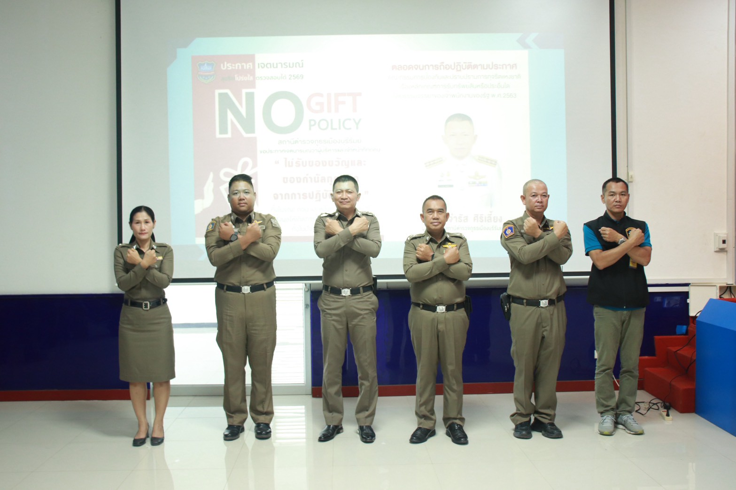
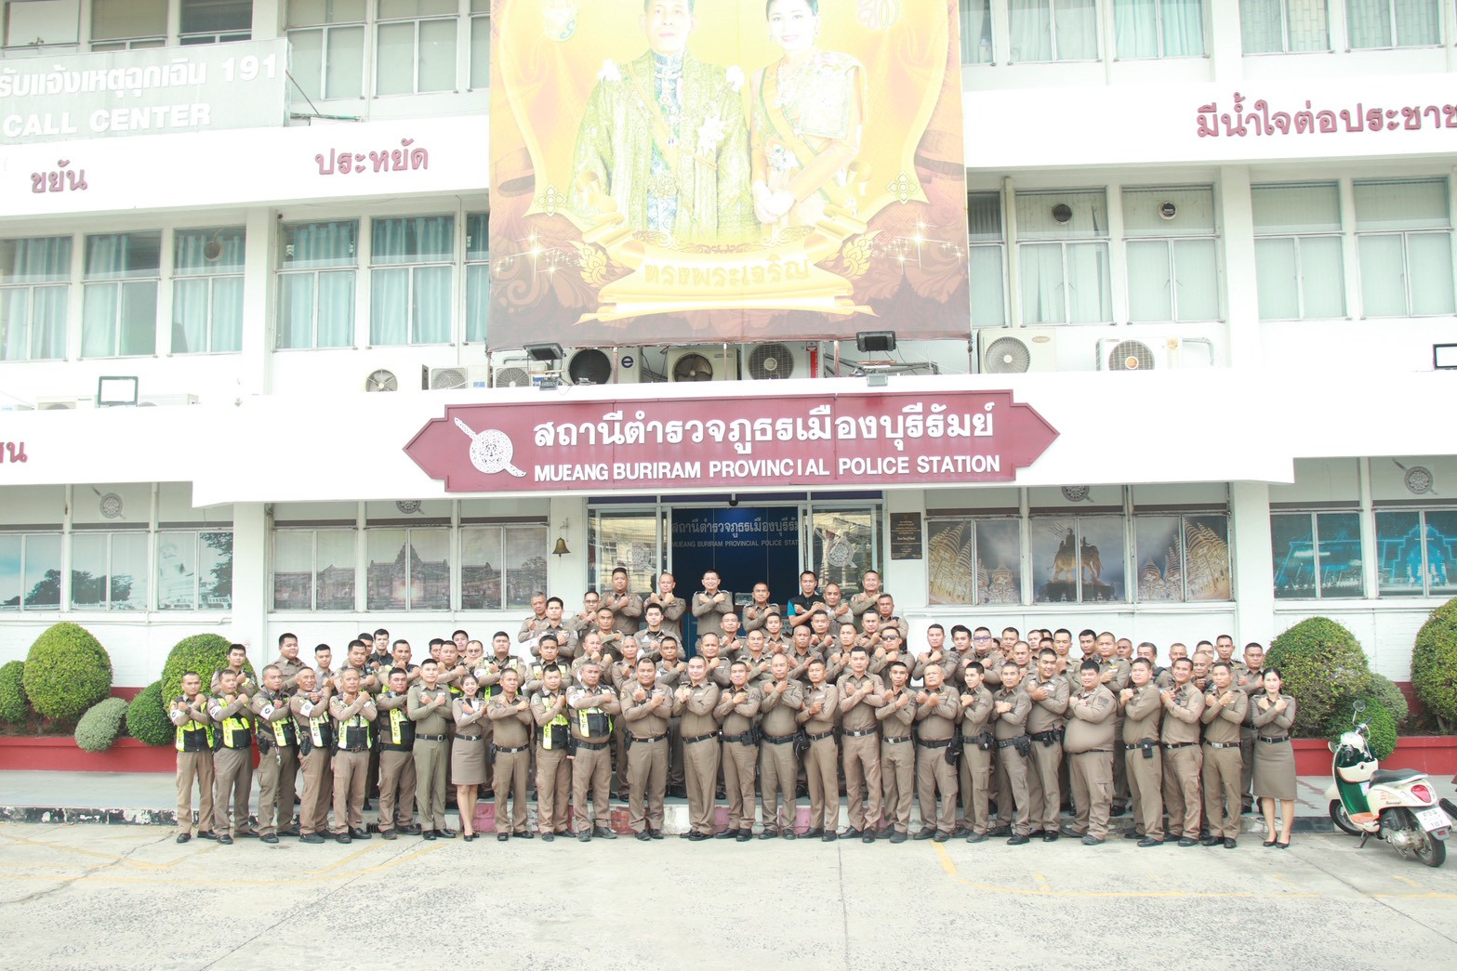
วันที่ 3 เมษายน 2569 เวลา 14.00 น. พ.ต.อ.จำรัส ศิริเลี้ยง ผกก.สภ.เมืองบุรีรัมย์ พร้อมเจ้าหน้าที่ตำรวจสถานีตำรวจภูธรเมืองบุรีรัมย์ ร่วมกันประกาศเจตนารม
การต่อต้านการรับสินบนในทุกๆด้าน เพื่อสร้างความมั่นใจแก่ประชนชนว่าจะได้รับความเป็นทำในการทำงานของเจ้าหน้าที่ตำรวจ สถานีตำรวจภูธรเมืองบุรีรัมย์
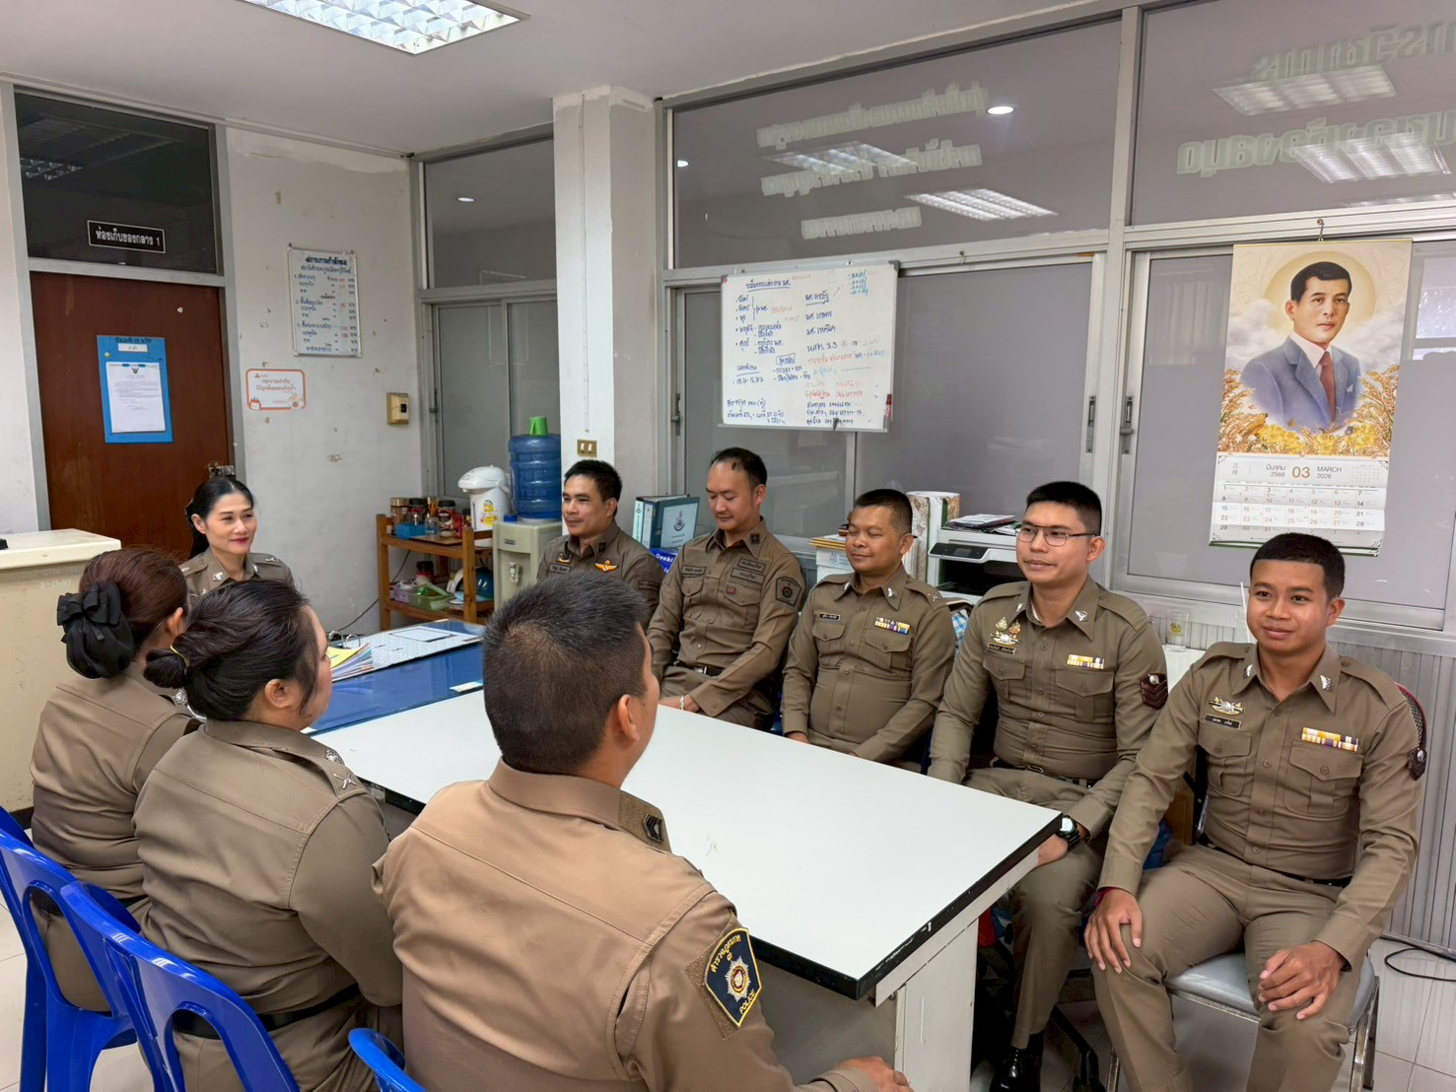

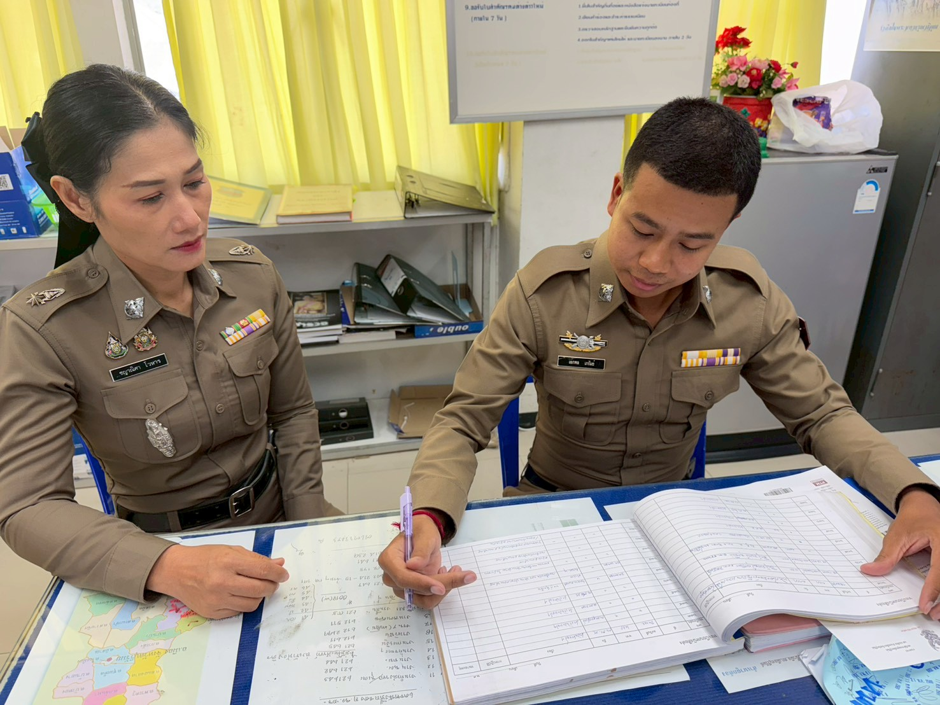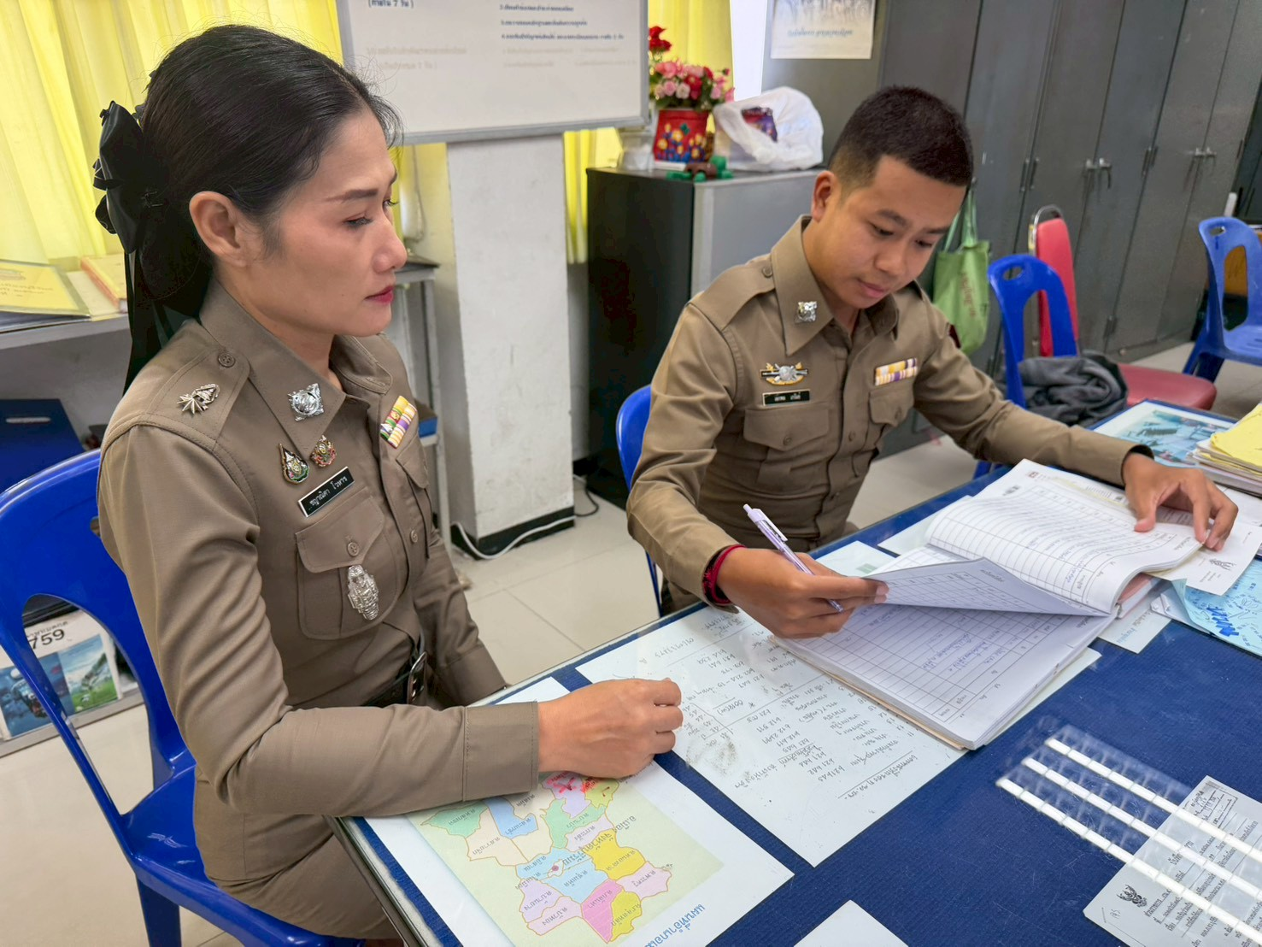

วันที่ 10 เมษายน 2569 เวลา 09.00 น. พ.ต.ต.หญิง ชญาณิศา โวหาร สว.อก.สภ.เมืองบุรีรัมย์ มอบหมาย กำชับ เจ้าหน้าที่ธุรการในการปฏิบัติหน้าที่

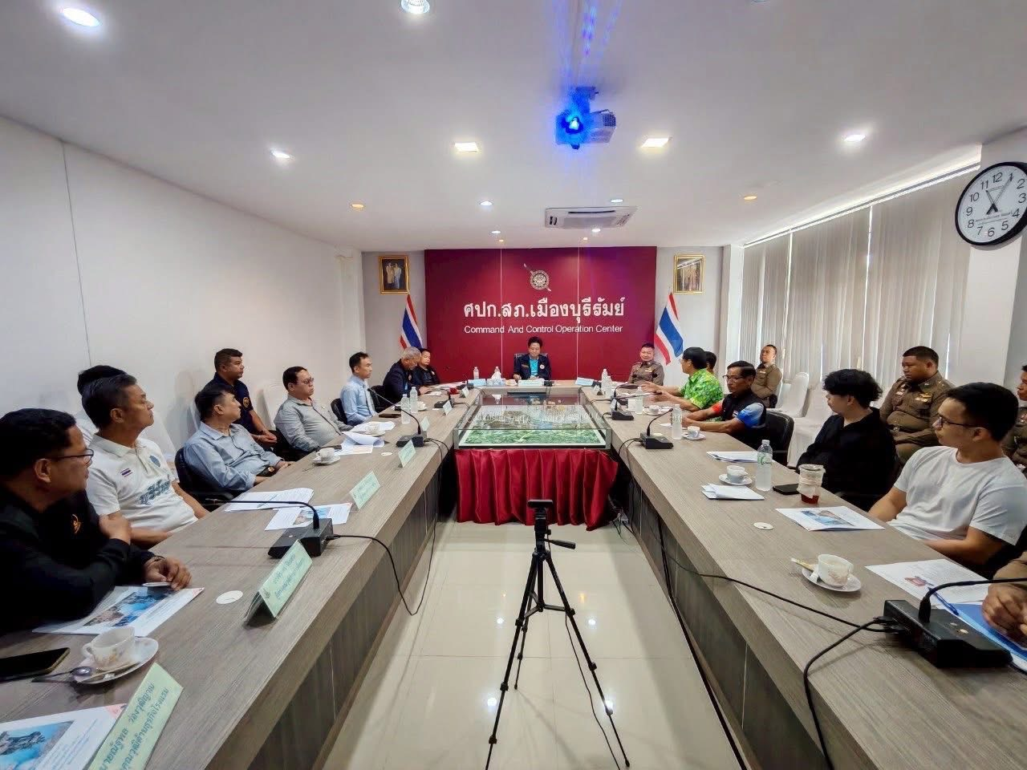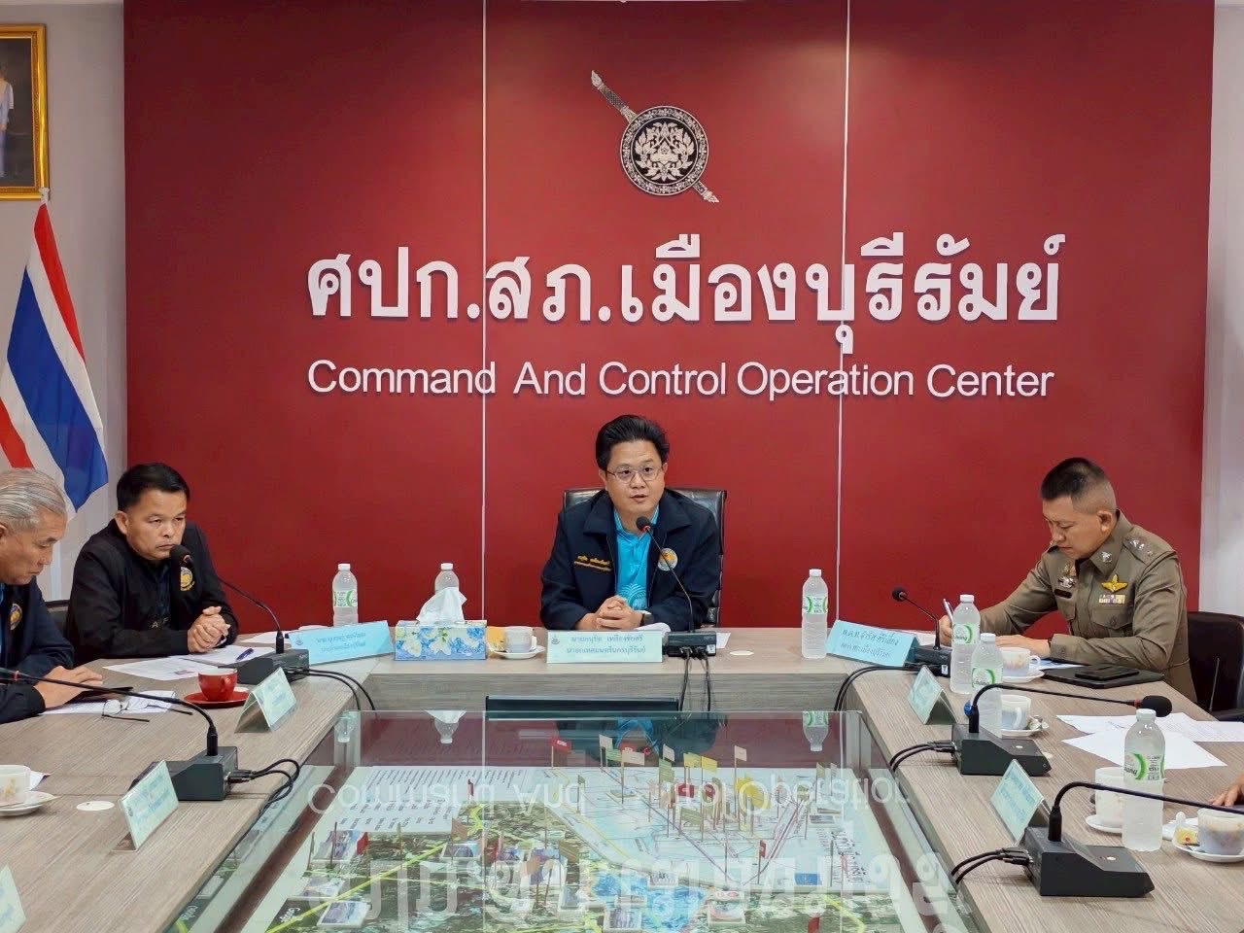

ภาพการประชุม วันที่ 7 เมษายน 2569 เวลา 10.00 น.คณะทำงาน กต.ตร.สภ.เมืองบุรีรัมย์ โดยมี นายอนุชิต เหลืองชัยศรี เป็นประธานในที่ประชุมณ ห้องประชุมชั้น 2 สภ.เมืองบุรีรัมย์

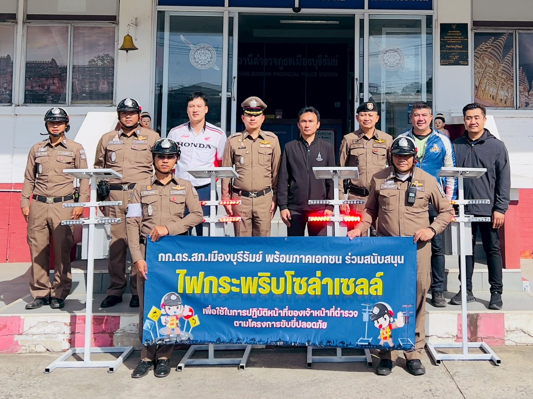

วันที่ 10 เมษายน 2569 เวลา 09.00 น. คณะ กต.ตร.สภ.เมืองบุรีรัมย์ สนับสนุน ไฟกระพริบโซล่าเซลล์ ให้กับ สภ.เมืองบุรีรัมย์

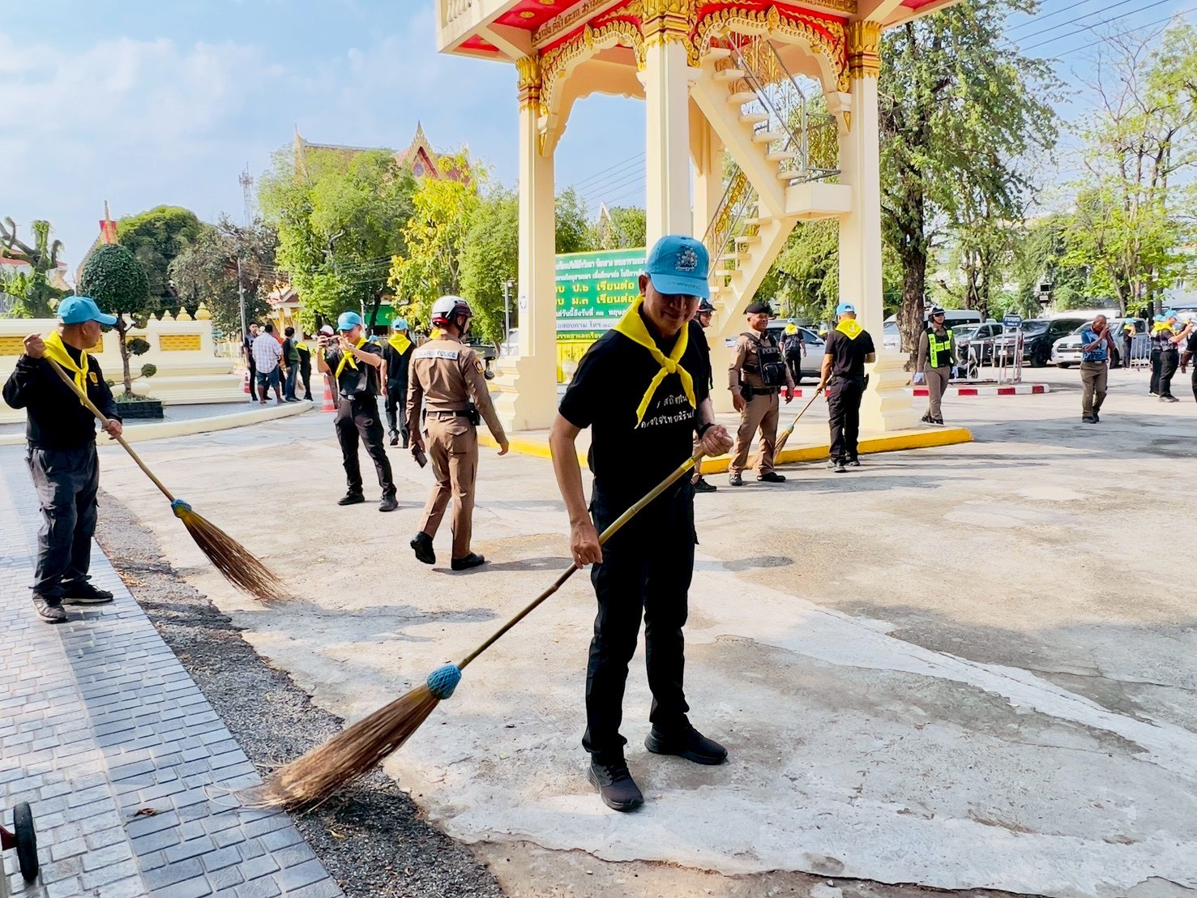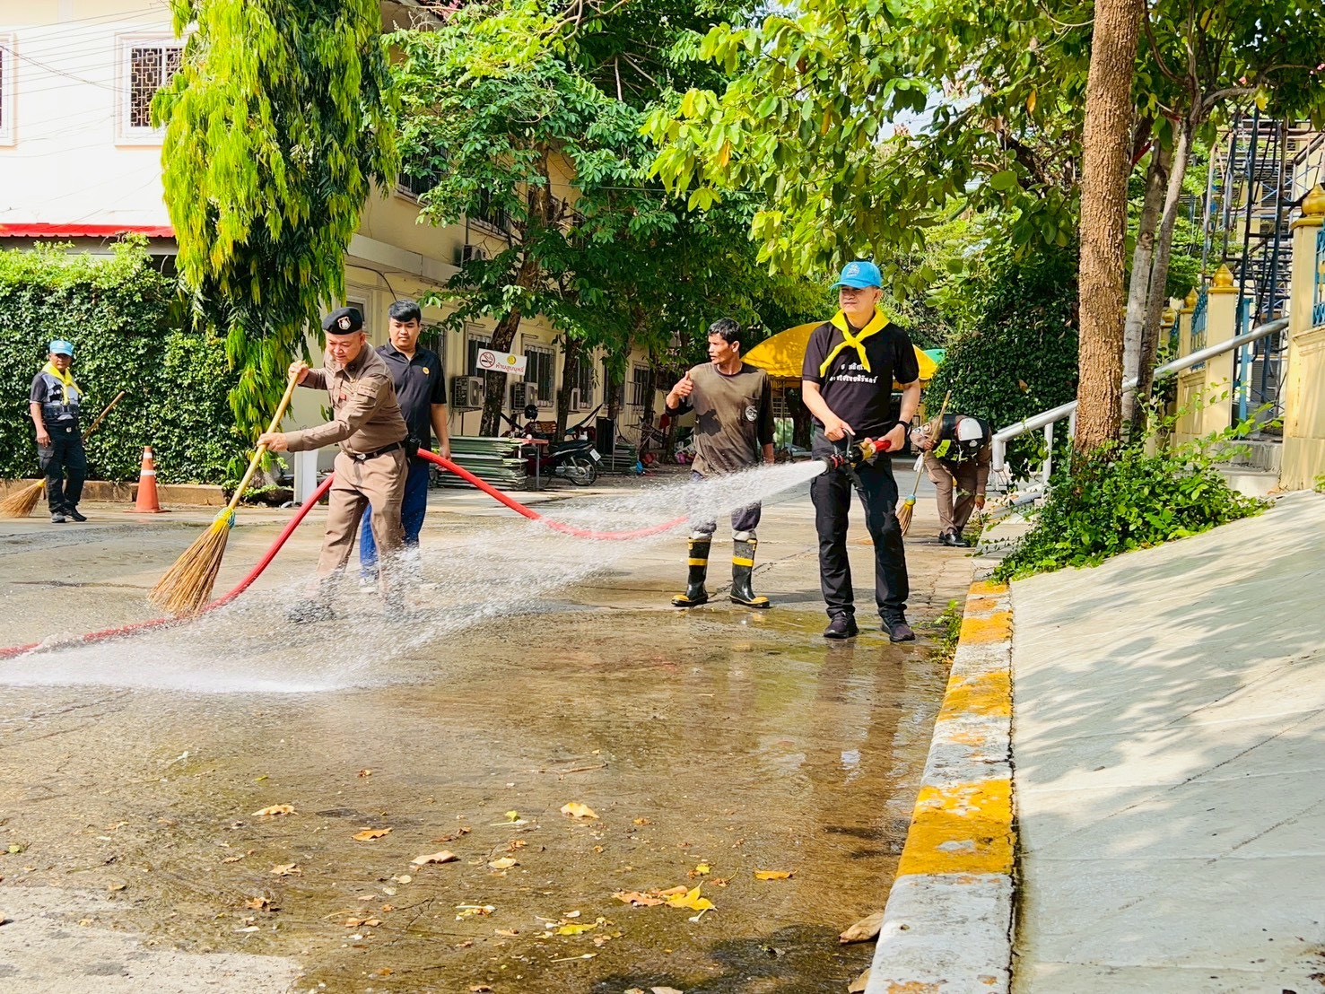

วันที่ 20 เมษายน 2569 เวลา 09.00 น.พ.ต.อ.จำรัส ศิริเลี้ยง ผกก.สภ.เมืองบุรีรัมย์ พร้อมเจ้าหน้าที่ตำรวจสภ.เมืองบุรีรัมย์ ร่วมกันทำกิจกรรมจิตอาสา กิจกรรม 5 ส บริเวณวัดกลางอารามหลวง ต.ในเมือง อ.เมือง จ.บุรีรัมย์


วันที่ 24 เมษายน 2569 เวลา 16.30 น.พ.ต.อ.จำรัส ศิริเลี้ยง ผกก.สภ.เมืองบุรีรัมย์ นำข้าราชการตำรวจสถานีตำรวจภูธรเมืองบุรีรัมย์ทดสอบสมรรถภาพร่างกาย

